


RAPPORT DE PROJET

Développement d'une application web : GESTION CLUB SPORTIF

  - Realisé par :
ADNANE BANNANY - Mohcine SABRI - Oualid ROUIHI - Youness ALOUGAYL- Ali JELLOUL - Mouad ESSAIED

  - Encadré par :
  - Mme. NOURA MOUHIB

Remerciements

Au terme de ce travail, il nous est particulièrement agréable d'exprimer notre gratitude à toutes les personnes dont la contribution, directe ou indirecte, a permis la concrétisation de ce projet de fin d'études.

Nos remerciements les plus chaleureux s'adressent en premier lieu à notre encadrante, Mme. Noura Mouhib, pour avoir accepté d'encadrer ce projet et d'y consacrer une partie de son temps précieux. Nous la remercions pour la qualité de son encadrement, la pertinence de ses conseils et sa rigueur intellectuelle, qui ont été pour nous une source de motivation et d'exigence tout au long de cette aventure académique.

Nous tenons à exprimer notre profonde gratitude à l'égard de l'école HIGHTECH et de l'ensemble de ses enseignants pour la qualité de la formation qu'ils nous ont prodiguée durant ces trois années. Grâce à leur dévouement et à leur pédagogie, nous avons acquis les bases théoriques et pratiques indispensables à la réalisation de ce travail.

Nos remerciements s'étendent à nos familles respectives, dont le soutien moral et la bienveillance ont été, dans les moments de doute comme dans les moments de réussite, notre plus grande force.

Que toutes les personnes qui ont contribué, de quelque manière que ce soit, à l'élaboration de ce projet trouvent ici l'expression de notre sincère reconnaissance.

INTRODUCTION GENERAL

• Dans le cadre de notre 3eme année Génie Informatique à l’école HIGHTECH, il nous est proposé un projet nous permettant de mettre en pratique nos connaissances et nos compétences professionnelles au travers d’un cahier des charges ayant pour finalité la conception et le développement d’une application web en accords avec nos intérêts professionnels.
• Ce projet a pour but l’exploitation et la mise en œuvre des connaissances et compétences acquises durant notre formation, ainsi l’auto-formation et l’amélioration des notions de travail d’équipe, de coordination et de gestion primordiaux pour s’introduire dans le monde professionnel.
• Le premier chapitre sera consacré au Contexte du travail et cahier de charge Avec une description détaillée de ce qu’on va faire, divisé en une description graphique et un autre fonctionnelle et technique.
• Le deuxième chapitre qui consiste à donner une analyse et une conception de notre application web avec le langage UML de conception, on va utiliser les deux très importants diagrammes, le diagramme de classe et le diagramme des cas d’utilisation.
• Le troisième chapitre, où on va présenter les outils utilisés pour la réalisation ainsi que des captures d’écrans de l’application avec une description.
• Le dernier chapitre, on va donner une conclusion générale de notre projet etdes perspectives.

Sommaire
INTRODUCTION GENERAL 3
1. Contexte et objectifs 6
1.1 Contexte 6
1.2 Problématiques métier 6
1.3 Objectifs du projet 6
Objectif général 6
2. Périmètre fonctionnel 7
3. Spécifications fonctionnelles détaillées 8
3.1 Module Membres (M1) 8
3.2 Module Équipes (M2) 8
3.3 Module Entraînements (M3) 9
3.4 Module Paiements (M4) 9
3.5 Module Authentification & Rôles (M5) 9
3.6 Règles de gestion 10
3.7 Règles de validation des données 10
4.Conception 11
4.1 INTRODUCTION 11
4.1 Matrice acteurs / cas d'utilisation 11
5.Diagrammes UML 12
5.1. Digramme de cas d’utilisation 12
5.2. Diagramme de classes 13
5.2 Diagramme de séquence — Authentification 14
5.3 Diagramme d'activité — Enregistrement d'un paiement 15
5.4 Diagramme d'états-transitions — Statut d'un paiement 15
6. Modélisation de la base de données 16
6.1 Dictionnaire de données complet 17
7. Architecture technique 19
7.1 Description des couches 20
7.2 Architecture logicielle 20
8.Technologies utilisées 22
9. Réalisation - Implémentation du projet : 23
9.1.Page de connexion : 23
9.2. Interface Administrateur 24
9.2.1. Tableau de board 24
9.2.2 Gestion des membres 25
9.2.3. Gestion des équipes 27
9.2.4. Gestion des entraînements 29
9.2.5. Gestion des paiements 31
9.2.6. Gestion des utilisateurs et des rôles 32
9.3. Interface de l'entraîneur 34
9.3.1. Consultation des membres 34
9.3.2. Gestion d’équipe 35
9.3.3. Gestion d’entrainement 35
Conclusion générale 37

Contexte et objectifs

Contexte
Le commanditaire est propriétaire d'un club sportif dont la gestion repose aujourd'hui sur des méthodes manuelles (documents papier et fichiers Excel). Cette approche, bien qu'opérationnelle à petite échelle, présente des limites structurelles dès lors que le volume d'activité augmente : informations dispersées, ressaisies multiples, absence de source de vérité unique et difficulté à produire une vision consolidée de l'activité.
Ce projet vise à concevoir une application web de gestion centralisée répondant aux enjeux de fiabilité, de traçabilité et de productivité de la structure.

Problématiques métier
Problématique actuelle | Impact | Réponse apportée par le projet
Données dispersées (papier / Excel) | Pertes d'information, ressaisies | Base de données centralisée et unique
Suivi manuel des paiement | Retards non détectés, perte de revenus | Suivi automatisé + alertes de retard
Planification informelle des séances | Conflits d'horaires, oublis | Calendrier structuré par équipe
Aucun contrôle d'accès | Confidentialité non maîtrisée | Authentification + rôles (Admin / Entraîneur)
Absence de reporting | Pilotage à l'aveugle | Tableau de bord et indicateurs financiers

1.3 Objectifs du projet

Objectif général
Doter le club d'une application web simple, sécurisée, moderne et évolutive permettant de centraliser et de fiabiliser la gestion des membres, des équipes, des entraînements et des paiements.

- Centraliser 100 % des données membres dans une base unique dès la mise en production.
- Réduire le temps de recherche d'une information membre à moins de 5 secondes.
- Automatiser l'identification des membres en retard de paiement (zéro suivi manuel).
- Garantir un contrôle d'accès strict par rôle (Administrateur / Entraîneur).
- Concevoir une architecture web découplée et modulaire, facilitant l'ajout de nouveaux modules fonctionnels sans refonte du socle existant.

Périmètre fonctionnel
Le système se compose de cinq modules fonctionnels, complétés par un module transversal de pilotage (tableau de bord).
Module | Fonctionnalités clés
M1 — Membres | CRUD membres · stockage des informations (nom, prénom, âge, téléphone, adresse) · recherche rapide et filtrée.
M2 — Équipes | Création d'équipes par catégorie · affectation · transfert d'un membre entre équipes.
M3 — Entraînements | Création de séances (date, heure, lieu) · association à une équipe · affichage calendrier.
M4 — Paiements | Enregistrement des paiement · détection des retards · suivi financier global.
M5 — Authentification | Connexion / déconnexion · rôles Administrateur (total) et Entraîneur (limité à son équipe).
M6 — Tableau de bord | Indicateurs clés (membres, équipes, revenus du mois, retards de paiement).

3. Spécifications fonctionnelles détaillées
Chaque fonctionnalité est référencée (RF-xx) pour assurer la traçabilité jusqu'aux critères d'acceptation (section 12).

3.1 Module Membres (M1)
Réf. | Exigence fonctionnelle
RF-01 | Ajouter un membre avec validation des champs obligatoires
RF-02 | Modifier les informations d'un membre existant
RF-03 | Supprimer un membre (avec confirmation)
RF-04 | Lister et paginer les membres
RF-05 | Rechercher un membre par nom / téléphone

3.2 Module Équipes (M2)
Réf. | Exigence fonctionnelle
RF-06 | Créer / modifier / supprimer une équipe (nom, catégorie)
RF-07 | Affecter un membre à une équipe
RF-08 | Transférer un membre d'une équipe à une autre
RF-09 | Consulter la composition d'une équipe

3.3 Module Entraînements (M3)
Réf. | Exigence fonctionnelle
RF-10 | Créer une séance (titre, date, heure, lieu)
RF-11 | Associer une séance à une équipe
RF-12 | Modifier / supprimer une séance
RF-13 | Afficher les séances sous forme de calendrier

3.4 Module Paiements (M4)
Réf. | Exigence fonctionnelle
RF-14 | Enregistrer un paiement (montant, mois, mode)
RF-15 | Calculer automatiquement le statut (payé / en retard)
RF-16 | Lister les membres en retard de paiement
RF-17 | Consulter l'historique des paiements d'un membre
RF-18 | Agréger les revenus (suivi financier global)

3.5 Module Authentification & Rôles (M5)
Réf. | Exigence fonctionnelle
RF-19 | Connexion sécurisée (email + mot de passe)
RF-20 | Déconnexion et invalidation du token
RF-21 | Restreindre l'accès de l'entraîneur à sa seule équipe

3.6 Règles de gestion
Réf. | Règle de gestion
RG-01 | Un membre peut appartenir à plusieurs équipes simultanément.
RG-02 | Un paiement est « en retard » si aucun enregistrement n'existe pour le mois/année courant à la date d'échéance (paramétrable).
RG-03 | Un entraîneur ne peut consulter que les données rattachées à son équipe.
RG-04 | La suppression d'une équipe est interdite si elle contient des membres ou des séances ; un transfert préalable est requis.
RG-05 | La catégorie d'un membre est déduite de sa date de naissance (calcul dynamique).
RG-06 | Un email d'utilisateur est unique dans tout le système.

3.7 Règles de validation des données
Les contrôles ci-dessous sont appliqués côté serveur (Form Requests Laravel) et reproduits côté client pour le confort utilisateur.
Champ | Règles de validation
Email | Requis, format email valide, unique (table utilisateurs).
Mot de passe | Requis, min. 8 caractères, au moins une majuscule et un chiffre.
Nom / Prénom | Requis, chaîne, 2 à 60 caractères.
Téléphone | Requis, format numérique, 8 à 15 chiffres.
Date de naissance | Requise, date valide, antérieure à la date du jour.
Montant (paiement) | Requis, numérique, strictement positif, max 2 décimales.
Mois / Année | Requis, entiers (1–12 pour le mois ; année plausible).
Date / Heure (séance) | Requises, date et heure valides.

4.Conception

4.1 INTRODUCTION
Deux acteurs interagissent avec le système : l'Administrateur, qui dispose d'un accès complet à l'ensemble des fonctionnalités, et l'Entraîneur, dont l'accès est restreint au périmètre de son équipe. Le diagramme ci-dessous synthétise leurs interactions.

4.2 Matrice acteurs / cas d'utilisation
Code | Cas d'utilisation | Admin | Coach
UC-01 | S'authentifier / se déconnecter | ✔ | ✔
UC-02 | Gérer les membres (CRUD) | ✔ | —
UC-03 | Rechercher un membre | ✔ | Son équipe
UC-04 | Gérer les équipes (CRUD) | ✔ | Son équipe
UC-05 | Gérer les entraînements | ✔ | Son équipe
UC-06 | Consulter le calendrier | ✔ | Son équipe
UC-07 | Gérer les paiements | ✔ | —
UC-08 | Identifier les retards | ✔ | —
UC-09 | Consulter le tableau de bord | ✔ | Son équipe
UC-10 | Consulter la composition de son équipe | ✔ | Son équipe

5.Diagrammes UML

5.1. Digramme de cas d’utilisation
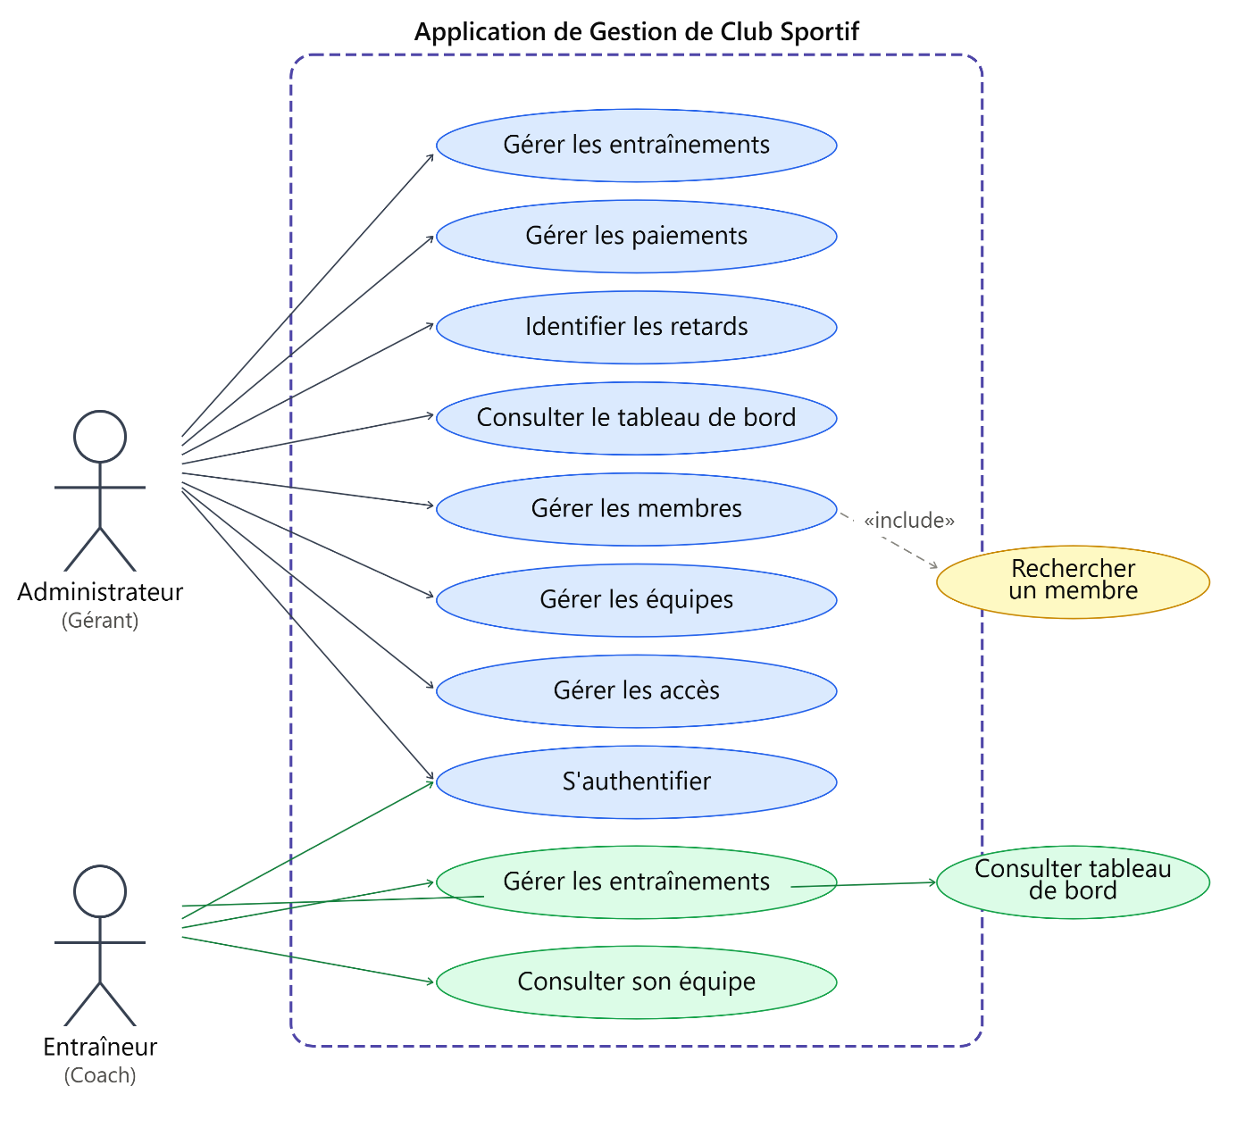

Cette section présente les vues structurelles et dynamiques du système. Le diagramme de cas d'utilisation figure en section 4 (Figure 1).

5.2. Diagramme de classes
Le diagramme de classes décrit les entités métier, leurs attributs et leurs principales opérations (méthodes), ainsi que les relations et cardinalités entre elles.
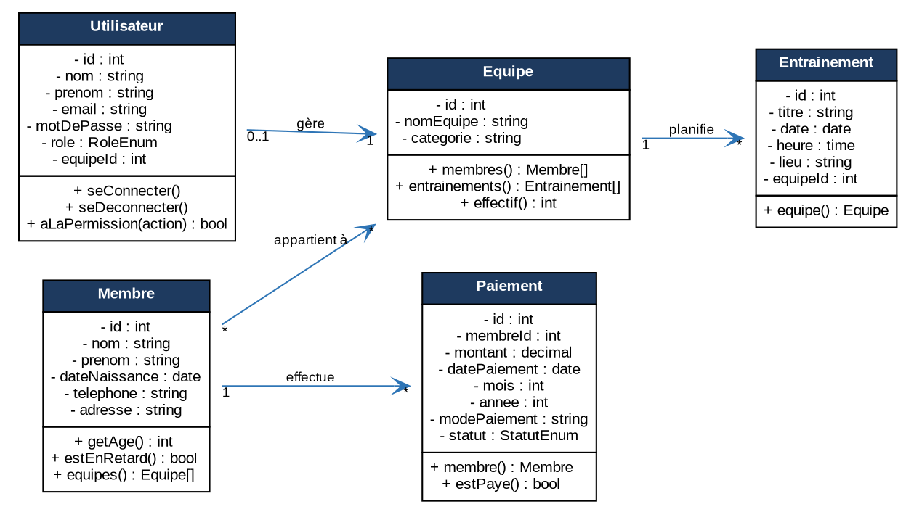

5.2 Diagramme de séquence — Authentification
Le scénario d'authentification illustre le flux par token (Laravel Sanctum) entre le client React et l'API.
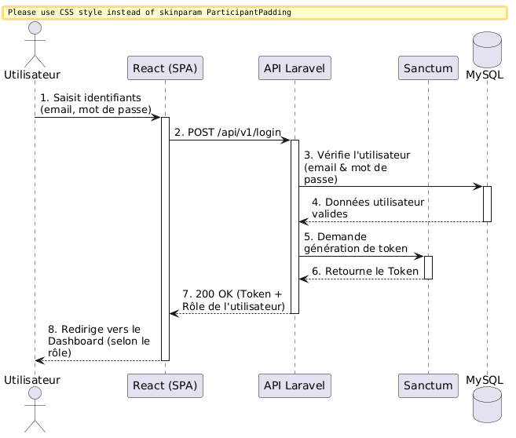
Figure 3 — Diagramme de séquence : authentification par token

5.3 Diagramme d'activité — Enregistrement d'un paiement
Ce diagramme modélise le déroulement du processus métier d'enregistrement d'un paiement, y compris la branche d'erreur en cas de données invalides.
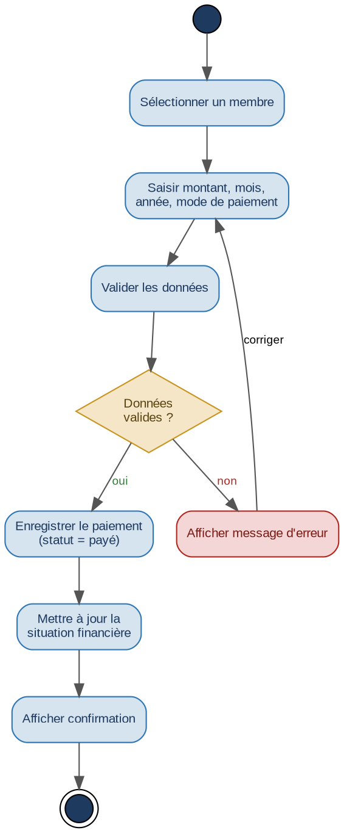
Figure 4 — Diagramme d'activité : enregistrement d'un paiement

5.4 Diagramme d'états-transitions — Statut d'un paiement
Le cycle de vie du statut d'un paiement (en attente, payé, en retard) est formalisé ci-dessous.
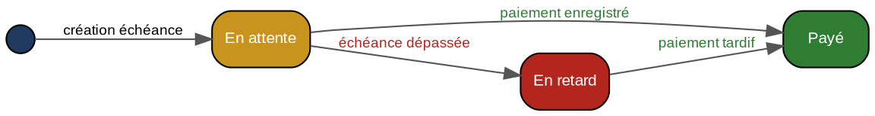
Figure 5 — Diagramme d'états-transitions : statut de paiement

6. Modélisation de la base de données
Le modèle relationnel comprend six tables. Le diagramme ci-dessous présente les entités, leurs attributs et leurs relations (cardinalités), directement transposable en schéma MySQL.
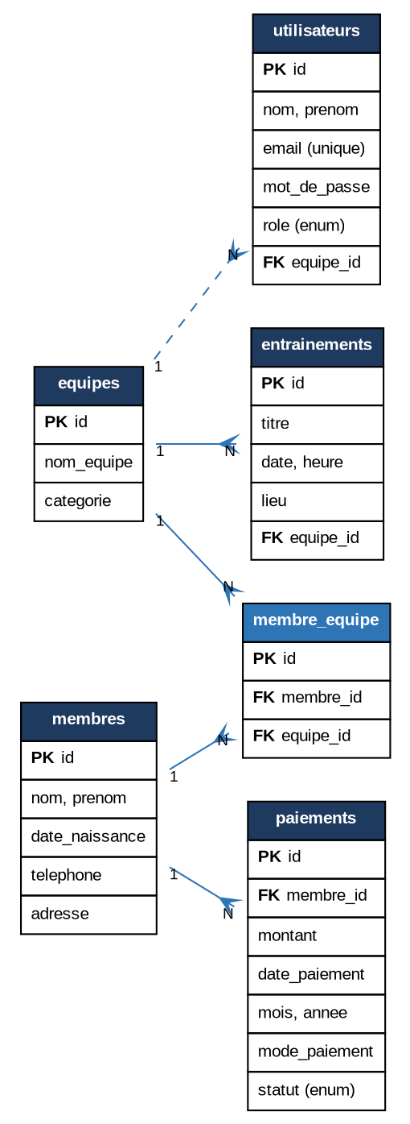
Figure 6 — Modèle entité-association (MySQL)

6.1 Dictionnaire de données complet
Table utilisateurs
Champ | Type | Contraintes | Description
id | BIGINT | PK, AI | Identifiant unique
nom / prenom | VARCHAR(60) | NOT NULL | Identité de l'utilisateur
email | VARCHAR(120) | UNIQUE, NOT NULL | Identifiant de connexion
mot_de_passe | VARCHAR(255) | NOT NULL | Haché (bcrypt)
role | ENUM | administrateur / entraineur | Profil de l'utilisateur
equipe_id | BIGINT | FK → equipes, NULL | Équipe rattachée (coach)

Table membres
Champ | Type | Contraintes | Description
id | BIGINT | PK, AI | Identifiant unique
nom / prenom | VARCHAR(60) | NOT NULL | Identité du membre
date_naissance | DATE | NOT NULL | Sert au calcul de l'âge/catégorie
telephone | VARCHAR(15) | NOT NULL | Contact
adresse | VARCHAR(150) | NULL | Adresse postale

Table equipes
Champ | Type | Contraintes | Description
id | BIGINT | PK, AI | Identifiant unique
nom_equipe | VARCHAR(80) | NOT NULL | Nom de l'équipe
categorie | VARCHAR(40) | NOT NULL | Catégorie (âge / niveau)

Table membre_equipe (association N..N)
Champ | Type | Contraintes | Description
id | BIGINT | PK, AI | Identifiant unique
membre_id | BIGINT | FK → membres | Référence membre
equipe_id | BIGINT | FK → equipes | Référence équipe

Table entrainements
Champ | Type | Contraintes | Description
id | BIGINT | PK, AI | Identifiant unique
titre | VARCHAR(100) | NOT NULL | Intitulé de la séance
date | DATE | NOT NULL | Date de la séance
heure | TIME | NOT NULL | Horaire
lieu | VARCHAR(120) | NOT NULL | Lieu de l'entraînement
equipe_id | BIGINT | FK → equipes | Équipe concernée

Table paiements
Champ | Type | Contraintes | Description
id | BIGINT | PK, AI | Identifiant unique
membre_id | BIGINT | FK → membres | Membre concerné
montant | DECIMAL(8,2) | NOT NULL, > 0 | Montant de la cotisation
date_paiement | DATE | NOT NULL | Date d'enregistrement
mois / annee | INT | NOT NULL | Période couverte
mode_paiement | VARCHAR(30) | NULL | Espèces, virement…
statut | ENUM | payé / en retard | Statut calculé

7. Architecture technique
L'application repose sur une architecture web découplée (API-first) : un frontend React communique avec un backend Laravel exposé sous forme d'API REST, lui-même adossé à une base MySQL. Ce découplage sépare clairement les responsabilités, améliore la maintenabilité et permet de faire évoluer indépendamment l'interface et la logique métier.
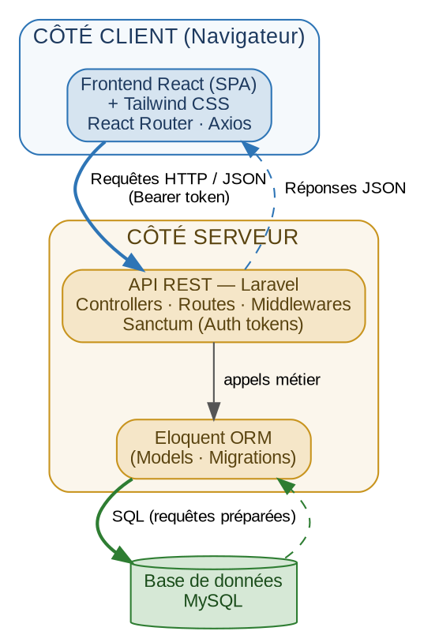
Figure 7 — Architecture applicative découplée

7.1 Description des couches
Couche | Technologies | Responsabilités
Présentation | React, Tailwind CSS, React Router, Axios | Rendu de l'interface, navigation client, appels API, gestion de l'état.
Application / Métier | Laravel (Controllers, Services, Middlewares) | Logique métier, validation, autorisation, exposition des endpoints REST.
Accès aux données | Eloquent ORM, Migrations | Mapping objet-relationnel, intégrité, requêtes préparées.
Données | MySQL | Stockage persistant et relationnel.

7.2 Architecture logicielle
L'application est conçue selon une architecture logicielle en couches, permettant de séparer les différentes responsabilités du système afin d'améliorer sa modularité, sa maintenabilité et son évolutivité.
L'architecture repose sur une approche Client–Serveur. Le client, développé avec React, est responsable de l'affichage des interfaces et des interactions avec l'utilisateur. Les requêtes sont transmises à une API REST développée avec Laravel, qui traite la logique métier, applique les règles de gestion et communique avec la base de données MySQL.
Le framework Laravel adopte le modèle MVC (Modèle – Vue – Contrôleur). Les contrôleurs reçoivent les requêtes des utilisateurs, les modèles assurent les interactions avec la base de données via l'ORM Eloquent, tandis que les services et les règles de validation garantissent le bon fonctionnement de l'application.
Cette architecture favorise une séparation claire entre l'interface utilisateur, la logique métier et les données. Elle facilite également les opérations de maintenance, les évolutions futures ainsi que le travail collaboratif entre les équipes Frontend et Backend

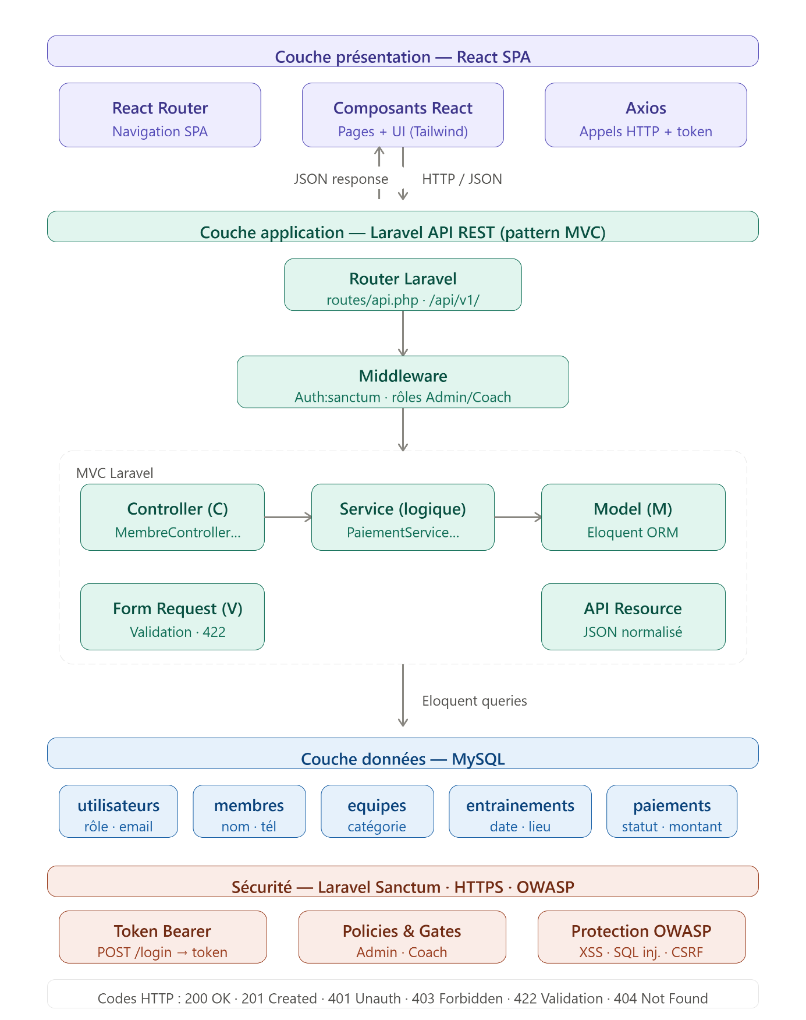

8.Technologies utilisées
Le développement de l'application de gestion d'un club sportif s'appuie sur un ensemble de technologies modernes, sélectionnées pour leur fiabilité, leurs performances et leur complémentarité. Cette architecture permet de concevoir une application web sécurisée, évolutive et facile à maintenir.
La partie Frontend est développée avec React et Tailwind CSS, offrant une interface utilisateur moderne, réactive et ergonomique. Le Backend repose sur le framework Laravel, qui assure la gestion de la logique métier ainsi que la communication avec le client via une API REST.
Les données de l'application sont stockées dans une base de données MySQL, administrée à l'aide de phpMyAdmin. Le développement collaboratif est facilité par Git et GitHub, tandis que Visual Studio Code, Composer, Node.js, npm, Vite et Postman sont utilisés pour le développement, la gestion des dépendances, le test des API et la compilation des ressources.
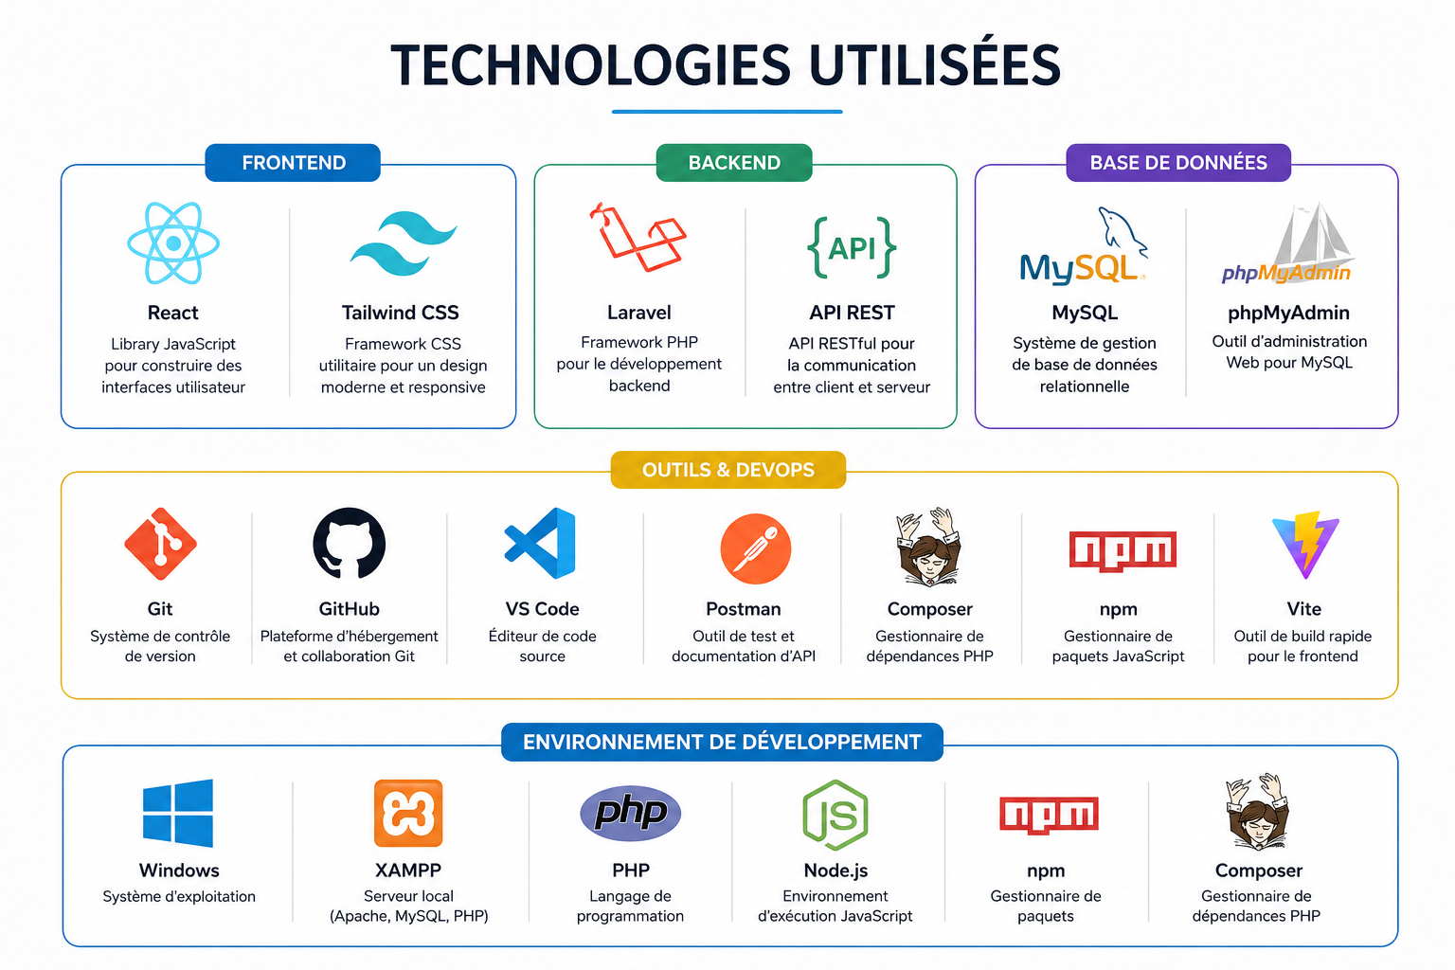
Le schéma ci-dessous présente les principales technologies employées ainsi que leur rôle dans la réalisation du projet.

9. Réalisation - Implémentation du projet :
Cette partie dénombre la présentation des scenarios applicatifs de l'application. Nous allons présenter dans ce qui suit, les imprimes-écran des principales interfaces réalisées dans nôtres application web. Notre application a 3 interfaces :
Interface de connexion: Une section de l’application web où les utilisateurs peuvent entrer leurs identifiants pour accéder à des services ou des informations protégées.

Interface Administrateur : une page de l’application réservée aux administrateurs pour gérer les différentes fonctionnalités du système. la visualisation des statistique et autre .

Interface Entraineur : une page permettre aux entraîneurs de gérer les activités sportives sans accéder aux fonctions administratives.

9.1.Page de connexion :
- Une seule page de connexion pour tous les utilisateurs.
- Les utilisateurs doivent s’authentifier pour accéder à l’interface de travail selon l’email, le mot de passe et le rôle de l’utilisateur.
- Fonctionnalité d’afficher et masquer le mot de passe
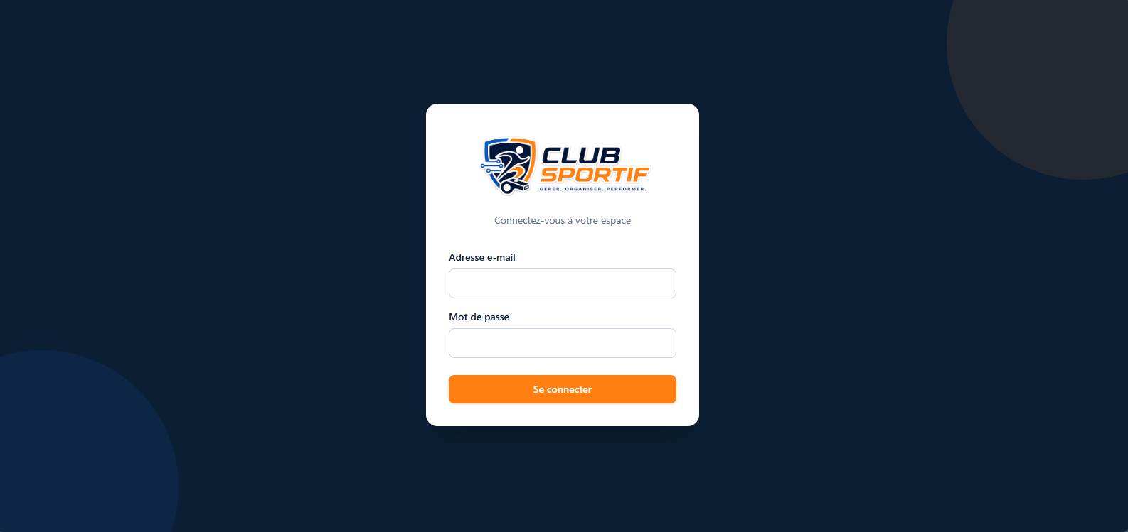

9.2. Interface Administrateur

9.2.1. Tableau de board
Le tableau de bord offre une vue d'ensemble de l'activité du club. Il affiche les principales statistiques, telles que le nombre de membres, d'équipes, d'entraîneurs, d'entraînements et de paiements enregistrés. Il permet à l'utilisateur d'accéder rapidement aux différentes fonctionnalités de l'application.
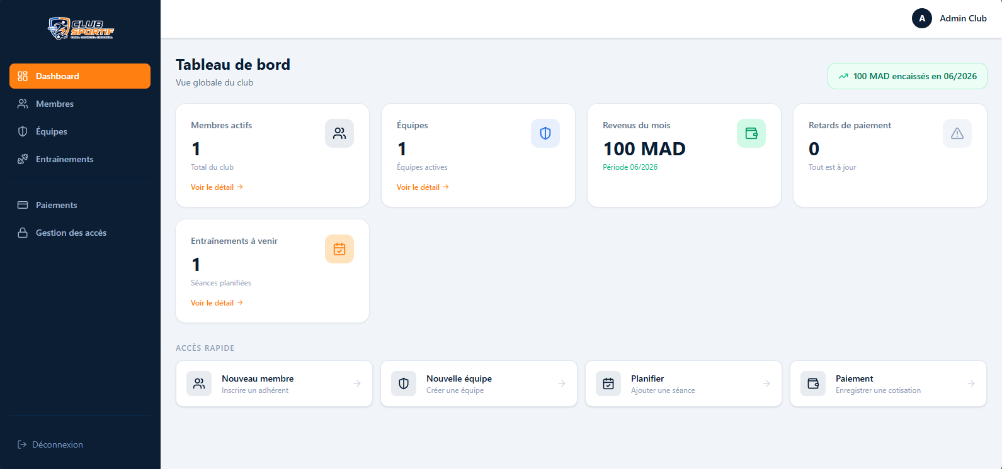

Figure 1 : Tableau de bord d’administrateur

9.2.2 Gestion des membres
Cette interface permet d'ajouter, modifier, supprimer et consulter les informations des membres du club. Un système de recherche facilite l'accès rapide aux fiches des membres.
La catégorie est calculée automatiquement à partir de la date de naissance
Catégories selon l'âge :
< 7 ans → Poussin | 7-8 → Baby | 9-10 → Pupille | 11-12 → Benjamin
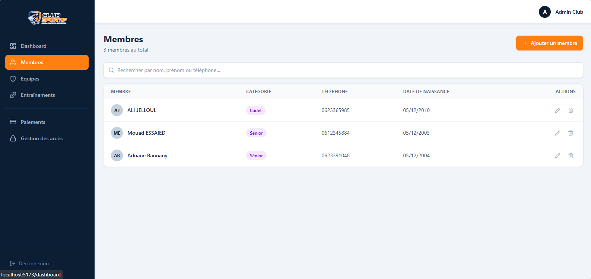
13-14 → Minime | 15-17 → Cadet | 18-20 → Junior | 21+ → Sénior
Figure 3 : Page Liste des membres

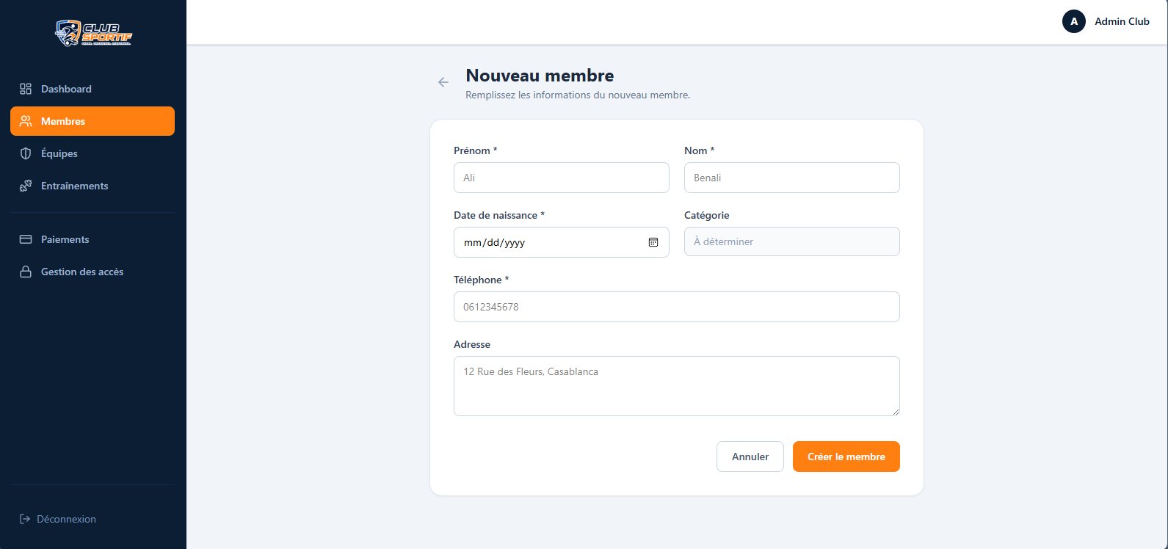
Fonctionnalité : AJOUTER UN MEMBRE
Figure 4 : Page d’ajout d’un nouveau membre

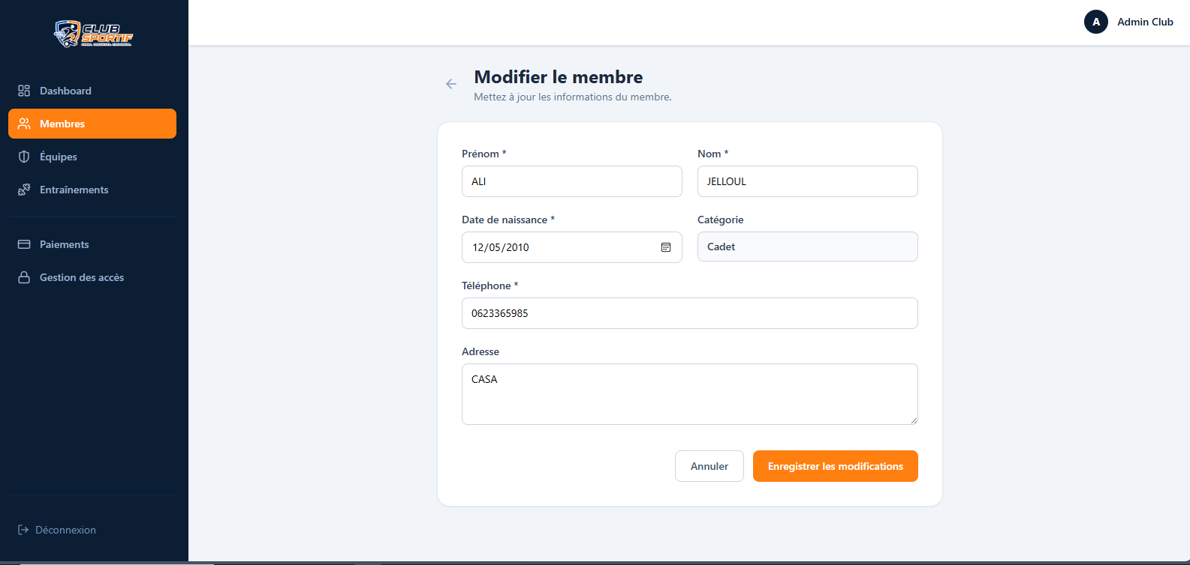
Fonctionnalité : MODIFIER UN MEMBRE
Figure 5 : Page de modification d’un membre existant

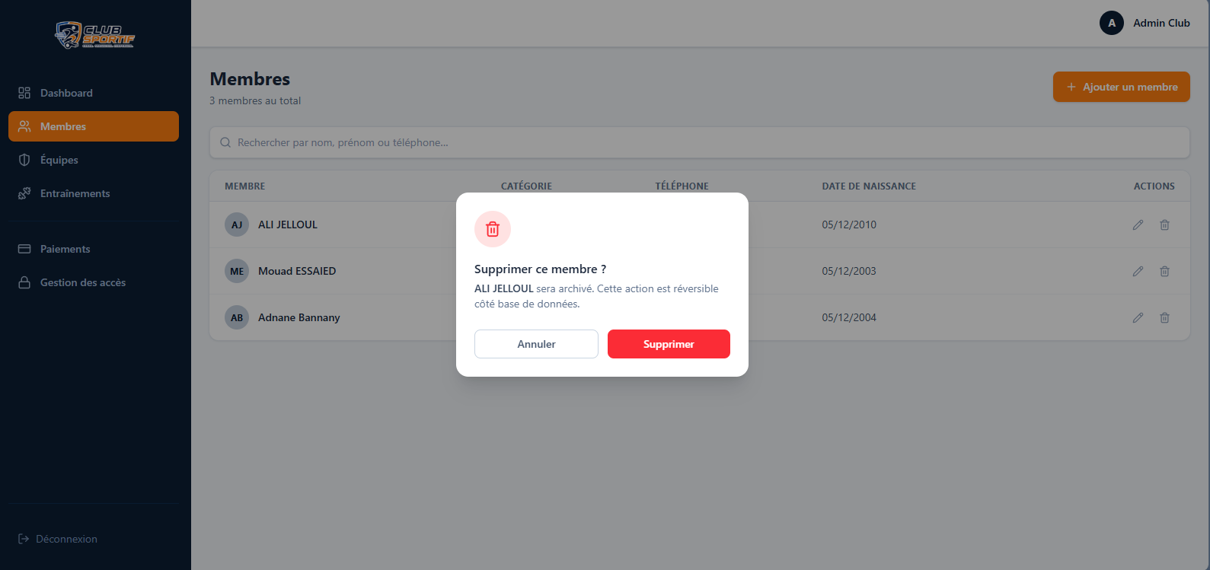
Fonctionnalité : SUPPRIMER UN MEMBRE
Figure 5 : Page de suppression d’un membre existant

9.2.3. Gestion des équipes
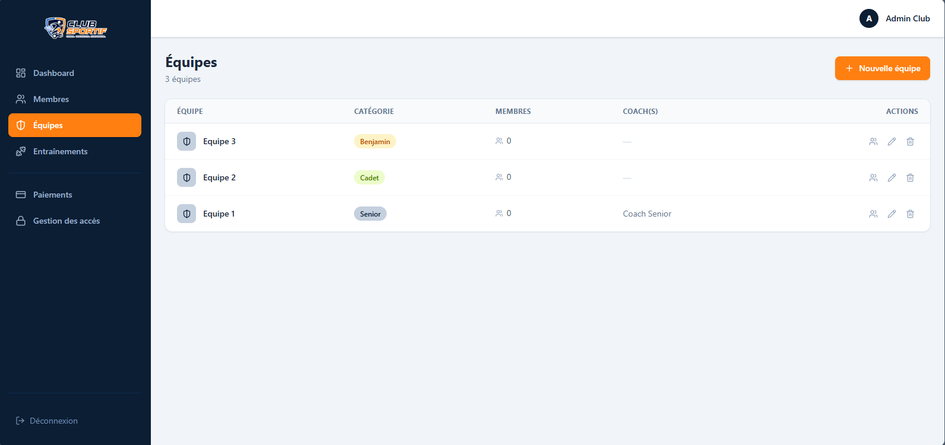
Cette interface permet de créer et de gérer les équipes du club. Chaque équipe peut être associée à un entraîneur et à plusieurs membres.
Figure 6 : Page Liste des équipes

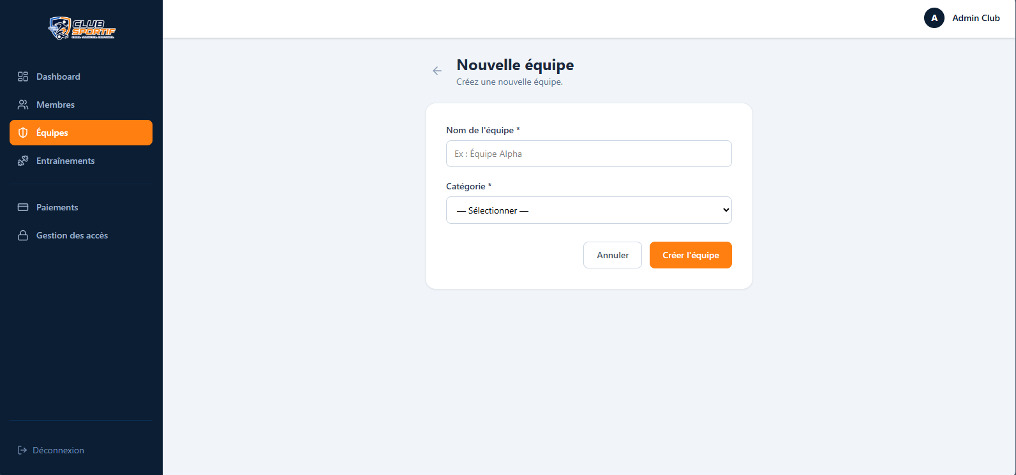
Fonctionnalité : CREE UNE EQUIPE
Figure 7 : Page Liste des équipes

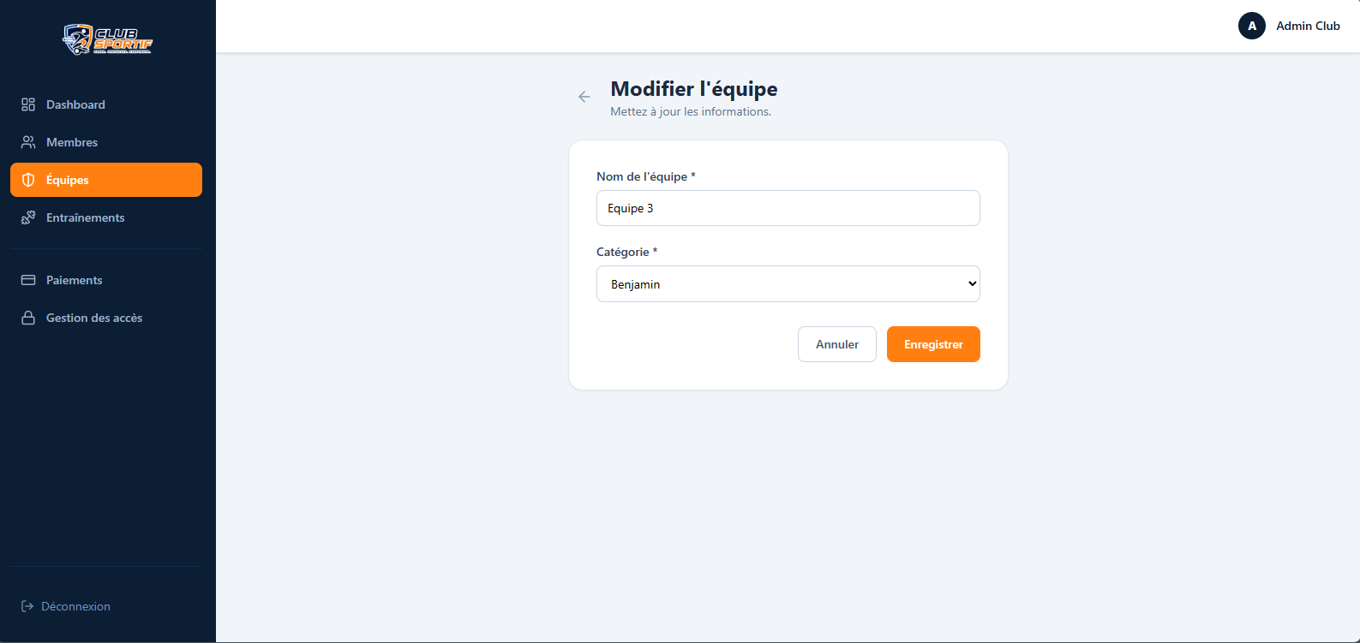
Fonctionnalité : MODIFIER UNE EQUIPE
Figure 8 : Page modification des équipes existant

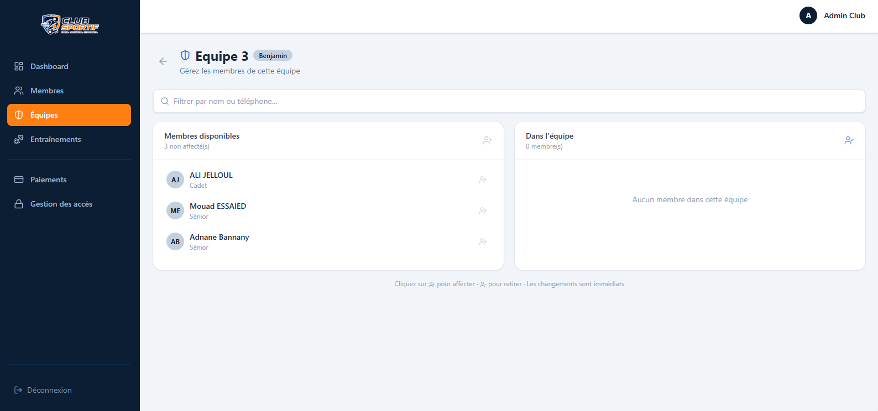
Fonctionnalité : AFFECATION DES MEMBRES DANS UNE EQUIPE
Figure 9 : Page d’affectation des membres dans des équipes existant

9.2.4. Gestion des entraînements
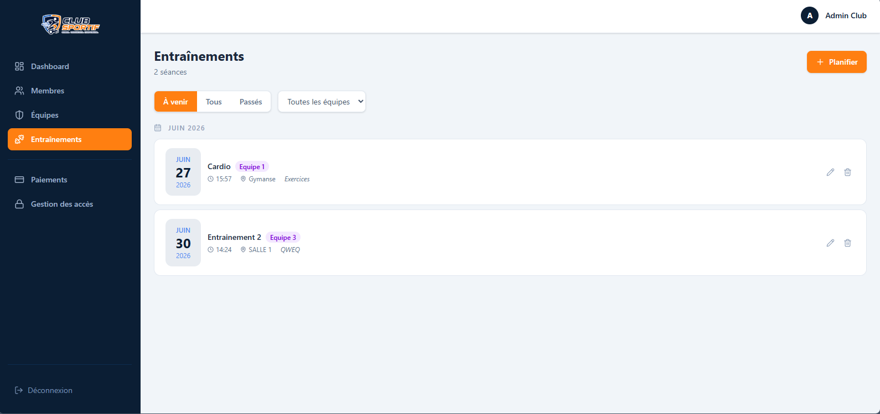
Cette interface permet de planifier les séances d'entraînement en définissant la date, l'heure, le lieu et l'équipe concernée. Les séances peuvent être modifiées ou supprimées selon les besoins.
Figure 9 : Page liste des entrainement

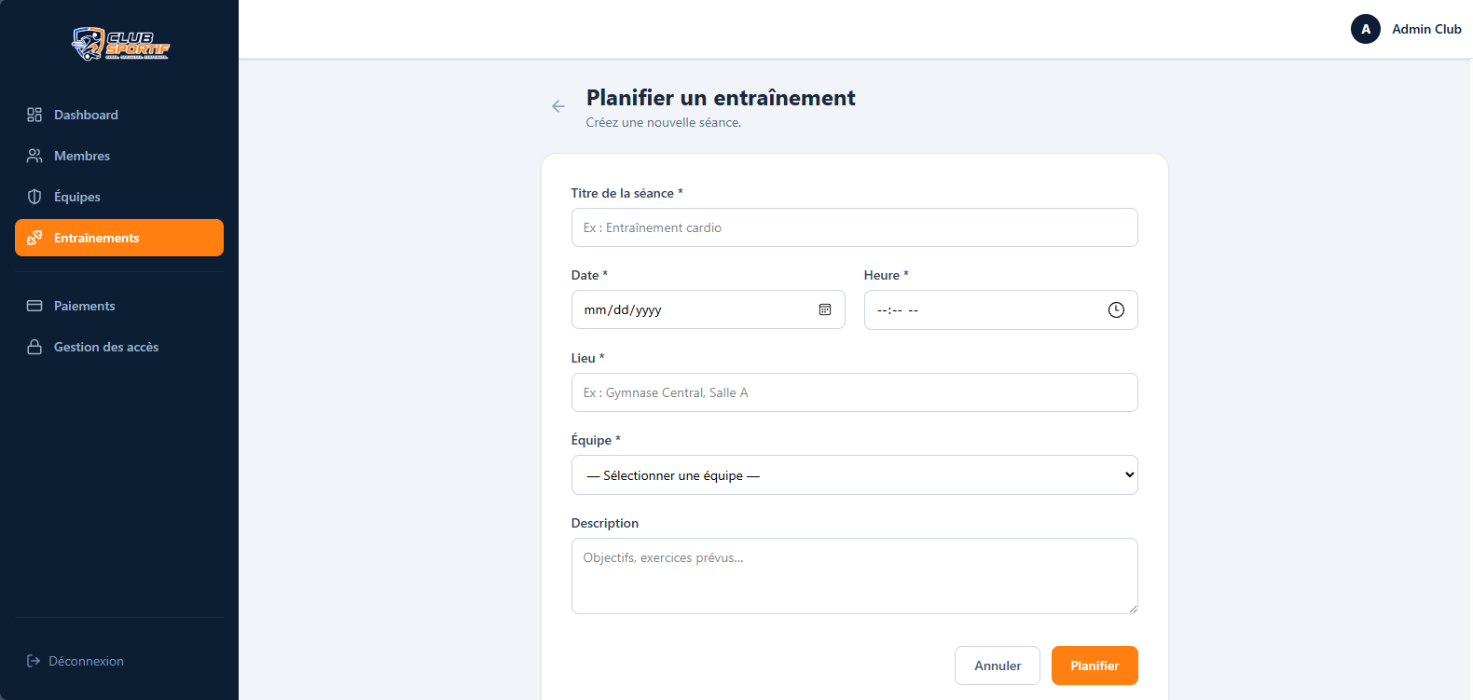
Fonctionnalité : PLANIFICATION D’UN NOUVEAU ENTRAINEMENT
Figure 10 : Page pour planifier un nouvel entrainement

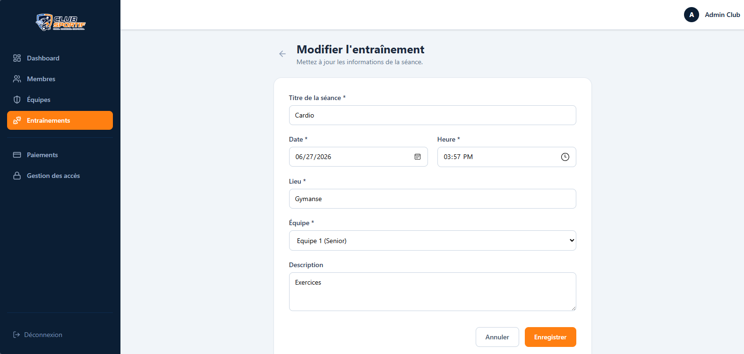
Fonctionnalité : MODIFICATION D’UN ENTRAINEMENT
Figure 11 : Page pour modifier un entrainement existant

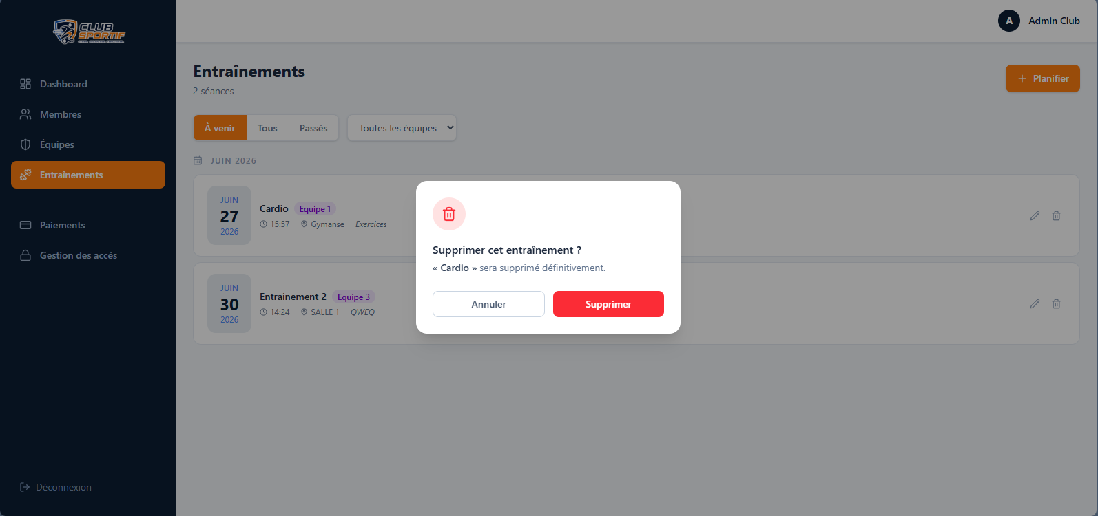
Fonctionnalité : SUPPRESSION D’UN ENTRAINEMENT
Figure 12 : Page pour modifier un entrainement existant

9.2.5. Gestion des paiements
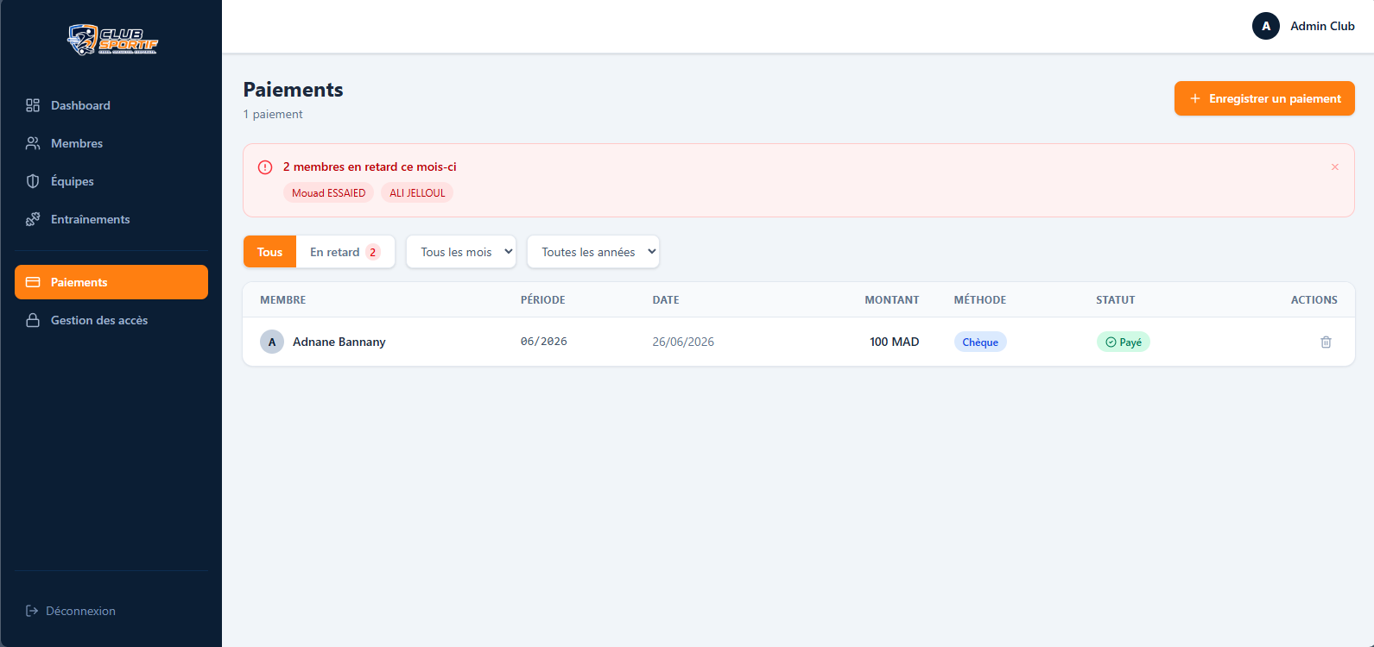
Cette interface permet d'enregistrer les paiements des membres, de consulter leur historique et de vérifier leur statut (payé ou impayé). Elle facilite le suivi des paiements du club.
Figure 13 : Page listes des paiements par mois

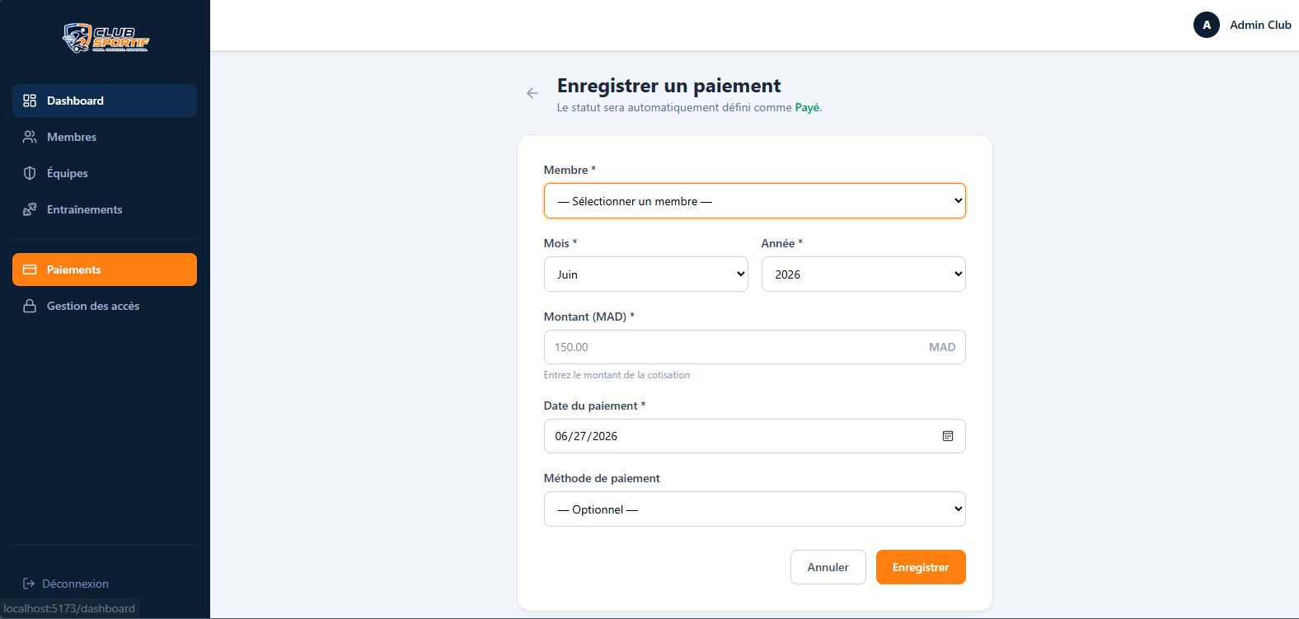
Fonctionnalité : ENREGISTRER UN PAIEMENT
Figure 14 : Page pour enregistrer un nouveau paiement d’un membre

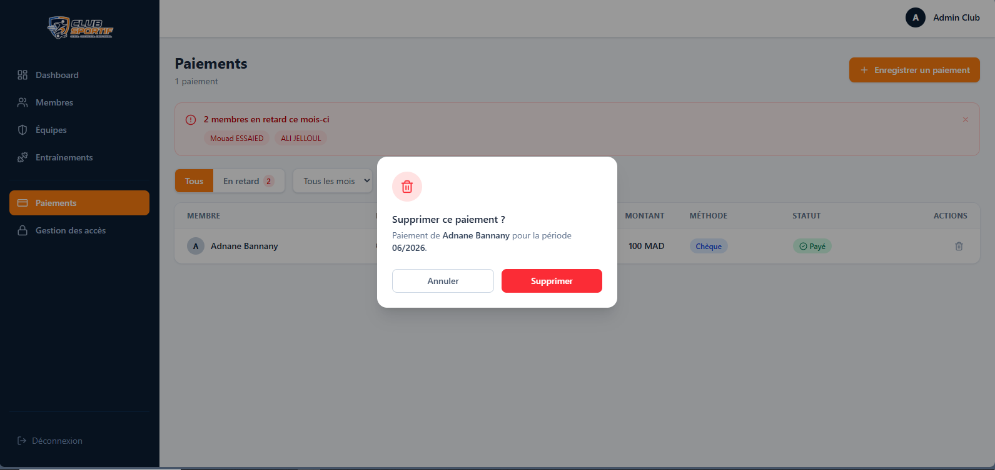
Fonctionnalité : SUPPRESION D’UN PAIEMENT
Figure 15 : Page pour supprimer un paiement d’un membre par période

9.2.6. Gestion des utilisateurs et des rôles
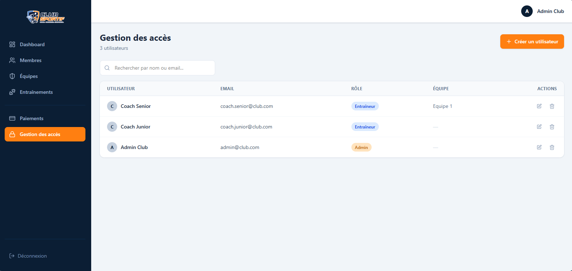
Cette interface est réservée à l'administrateur. Elle permet de créer des comptes utilisateurs, d'attribuer les rôles (administrateur ou entraîneur) et de gérer les autorisations d'accès aux différentes fonctionnalités.
Figure 16 : Page liste des utilisateurs

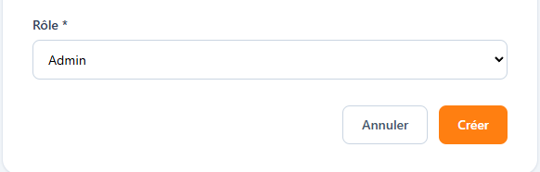
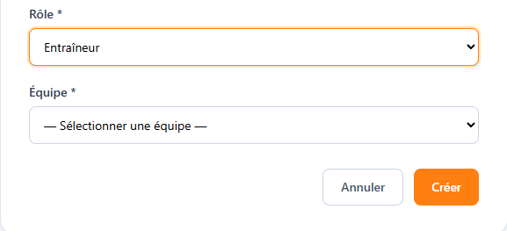
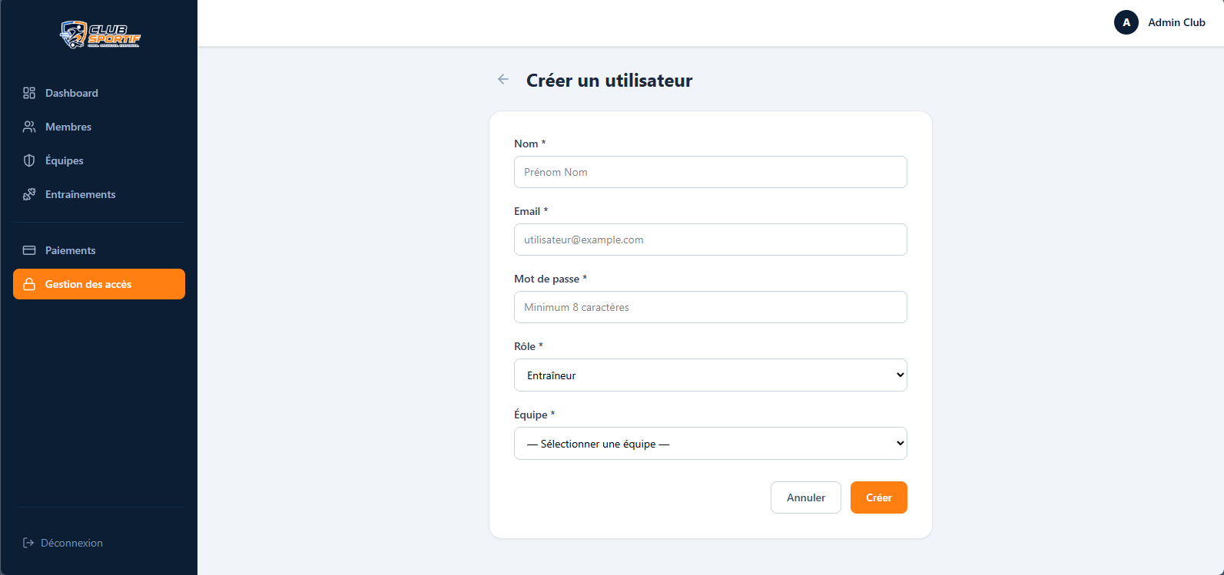
Fonctionnalité : CREE UN UTILISATEUR

Figure 17 : Page d’ajout d’un nouveau utilisateur avec diffèrent rôle

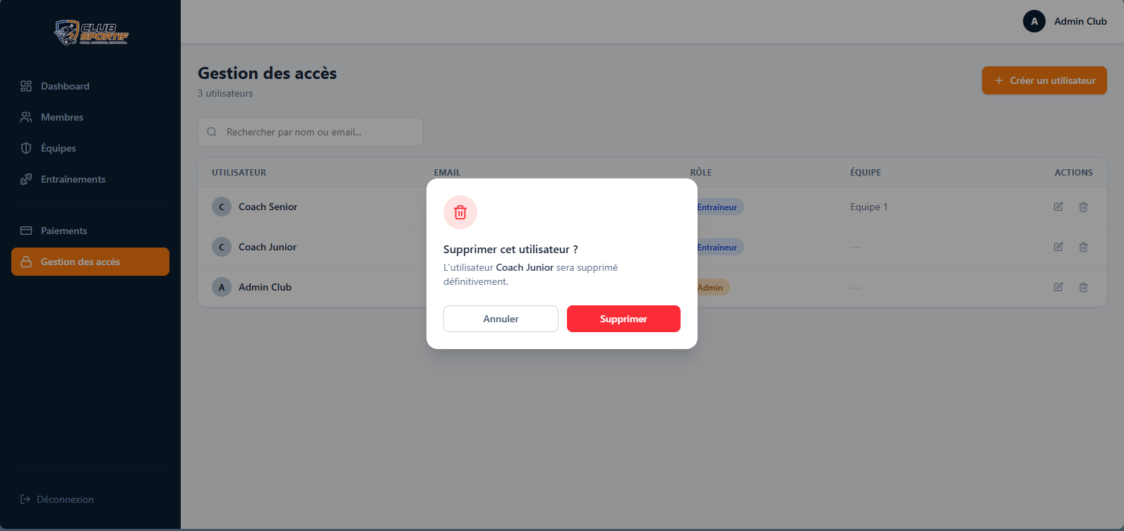
Fonctionnalité : SUPPRESION D’UN UTILISATEUR

Figure 18 : Page liste des utilisateurs

9.3. Interface de l'entraîneur
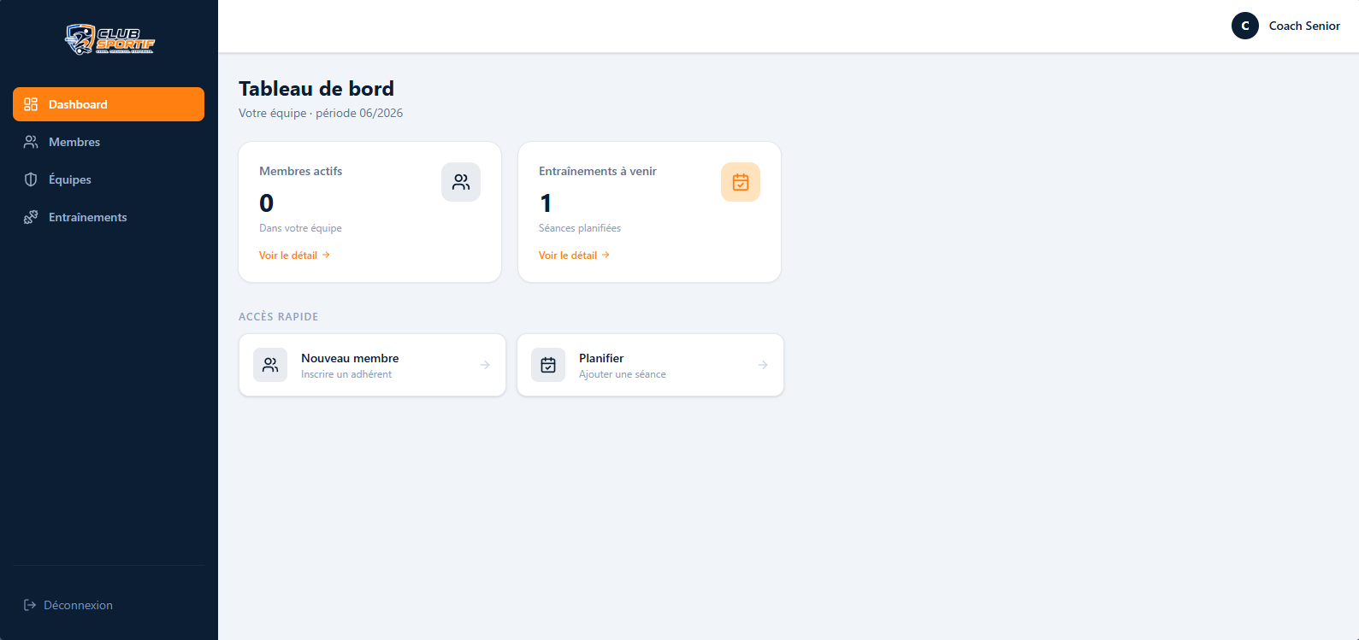
L'interface entraîneur est dédiée au suivi sportif des équipes. Elle permet de consulter les membres de son équipe, de gérer les séances d'entraînement. Les fonctionnalités administratives, telles que la gestion des utilisateurs ou l'enregistrement des paiements, ne sont pas accessibles depuis cette interface.
Figure 19 : Tableau de bord Entraineur

9.3.1. Consultation des membres

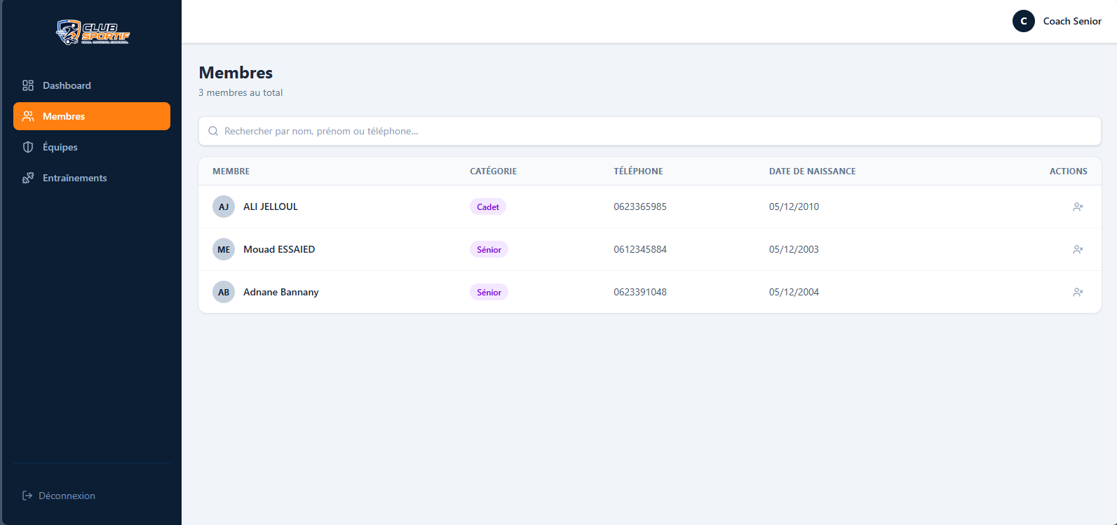
Fonctionnalité : CONSULTATION DE LA LISTE DES MEMBRES DE L’EQUIPE
Figure 20 : Liste membre de l’équipe

9.3.2. Gestion d’équipe
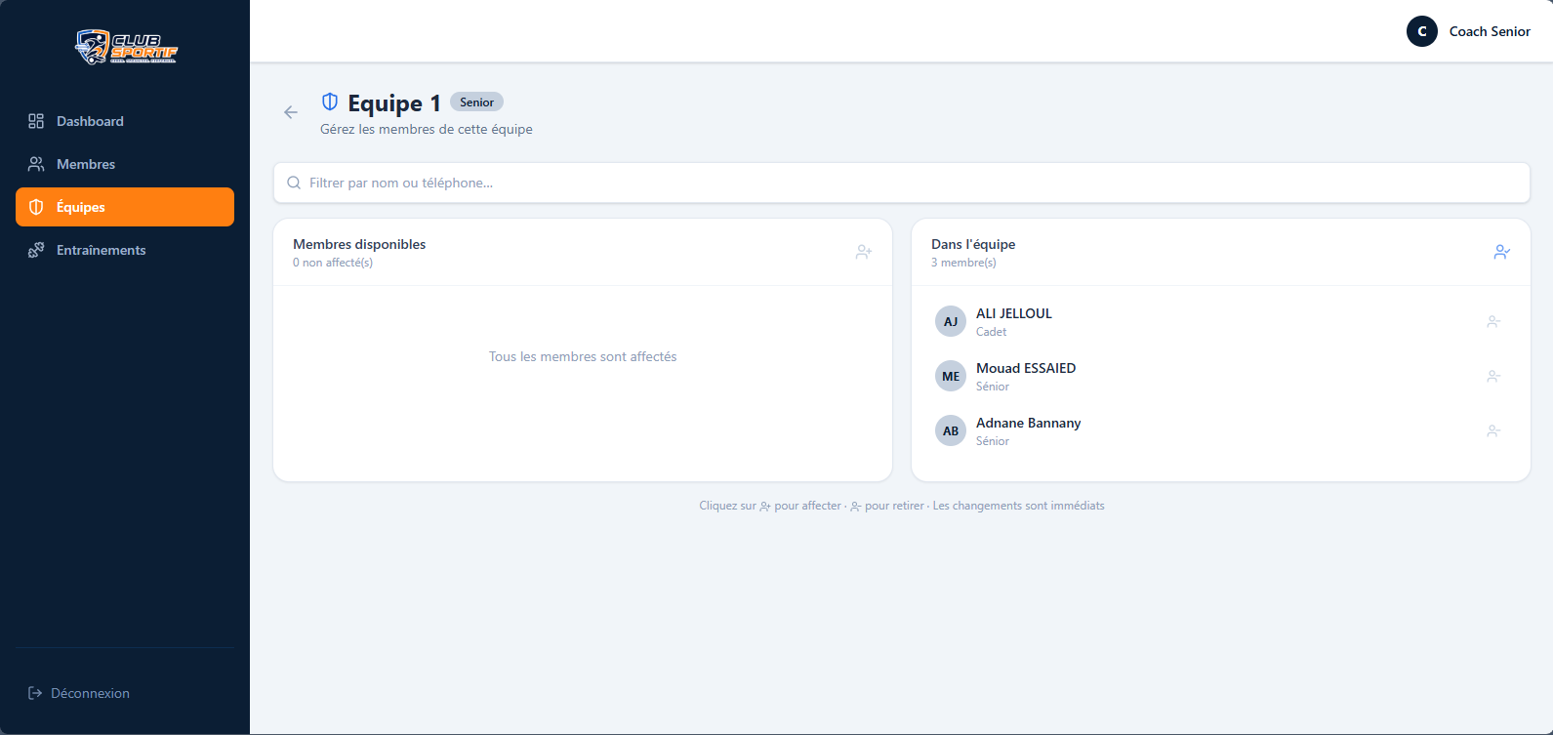
Visualiser les équipes qui lui sont attribuées avec la possibilité de gestion (attribution et suppression).
Figure 21 : Page de gestion d’équipe de l’entraineur

9.3.3. Gestion d’entrainement
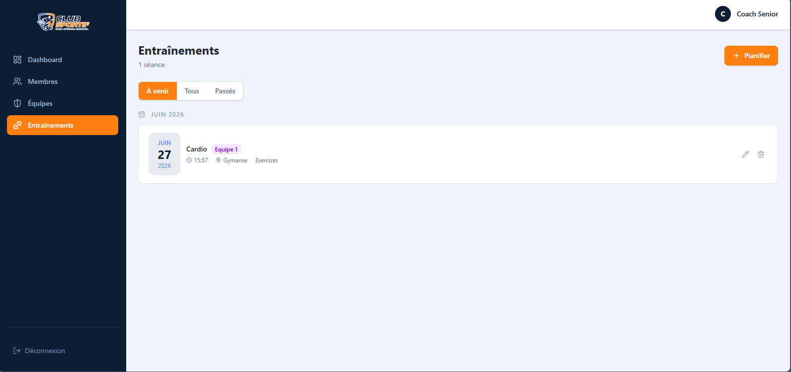
Voir et gérer le planning des séances d'entraînement programmées.
Figure 22 : Page de liste des planning des entrainements du coach

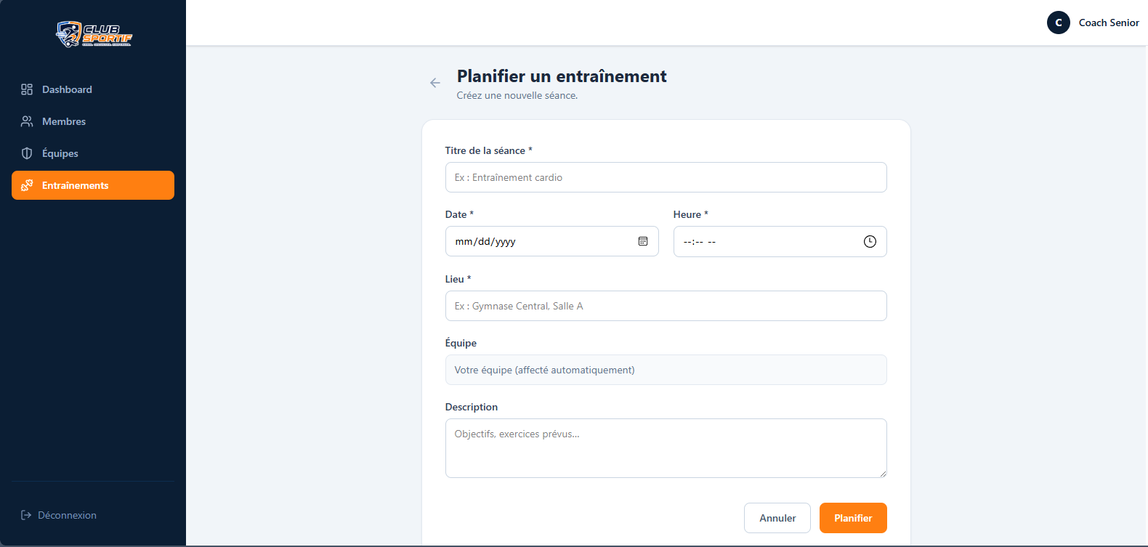
Figure 23 : Page de planification d’un entrainements pour l’équipe

Conclusion générale
Ce projet de fin d'études a permis de concevoir et de développer une application web de gestion d'un club sportif répondant aux principaux besoins d'administration et d'organisation du club. L'application centralise la gestion des membres, des équipes, des entraînements, des paiements ainsi que des utilisateurs, tout en garantissant un accès sécurisé grâce à un système d'authentification et de gestion des rôles.
La réalisation de ce projet nous a permis de mettre en pratique les connaissances acquises au cours de notre formation, notamment en analyse des besoins, modélisation UML, conception de bases de données, développement web avec React et Laravel, ainsi qu'en gestion de projet et en travail collaboratif à l'aide de Git et GitHub.
Les différentes phases du projet, de l'analyse jusqu'aux tests de validation, ont permis de développer une application fonctionnelle, fiable et évolutive. Les objectifs fixés au début du projet ont été atteints, et les résultats obtenus démontrent que la solution répond aux exigences définies dans le cahier des charges.
Au-delà des fonctionnalités actuellement disponibles, plusieurs améliorations pourront être envisagées, telles que l'intégration d'un système de notifications, la génération automatique de rapports statistiques, l'ajout d'un calendrier interactif, ou encore le développement d'une version mobile afin d'améliorer davantage l'expérience des utilisateurs.
Enfin, cette expérience a constitué une opportunité enrichissante, tant sur le plan technique que sur le plan humain. Elle nous a permis de renforcer nos compétences en développement d'applications web, en résolution de problèmes, en communication et en travail d'équipe, tout en nous préparant aux exigences du monde professionnel.

